
FEDERIMMIGRATI
Federazione Sindacale Immigrati
Segreteria:
Bologna - Via Stoppato, 13 - Tel.051.320234

Considerazione sugli immigrati

Lo sviluppo economico dei paesi ricchi, legato alla crescita intensiva delle nuove tecnologie e alla globalizzazione, ha ulteriormente aggravato lo squilibrio già esistente con i paesi in via di sviluppo. Ciò ha creato le premesse per l’accentuarsi dei flussi migratori, causati tra l'altro anche dai conflitti etnici e regionali, dalle persecuzioni politiche e dalla povertà. Per questa ragione, l’immigrazione oggi rappresenta un problema per l’Europa, ancor più per l’Italia, dove il numero degli extracomunitari supera i 3 milioni di regolari.
Eppure, finora il tema dell’integrazione e dell’immigrato regolare in quanto lavoratore non è mai stato affrontato in un’ottica “ne’sindacale ne’datoriale”. In presenza di un alto livello di strumentalizzazione politica del fenomeno, si è infatti portati a fermare l’attenzione sulle difficoltà dell’integrazione, anziché sui dati reali della ricchezza, prodotta grazie agli immigrati. Peraltro, le migrazioni richiedono cultura adeguata, organizzazione sociale e capacità d’intervento lungimirante e non strumentale: elementi, questi, che spesso sono mancati nelle scelte politico-istituzionali ed economiche.
Gli accordi di Schengen sulla circolazione sono la dimostrazione che la scelta di non ridurre tutto alle questioni di pubblica sicurezza e alla repressione dei reati può essere assai proficuo sotto molti punti di vista. Poiché, in Italia, dopo la legge 40/88, si è avviata una nuova fase di governo dei flussi migratori, occorre ora accelerare l’attuazione della normativa vigente (Legge Bossi - Fini), con alcuni adeguamenti per rafforzare il controllo del fenomeno della clandestinità. Si pensi, ad esempio, agli accordi bilaterali sulla sicurezza delle frontiere e sulla lotta alla criminalità che, senza stravolgere il legame tra il permesso di soggiorno e il rapporto di lavoro, consentono all’immigrato di operare e vivere nel paese ospite in un quadro di legalità.
Inoltre, poiché si agisce nel quadro di un’Europa sempre più unita, dovranno essere le istituzioni comunitarie a impostare una strategia efficace per la gestione dei flussi migratori. In materia di diritto di voto, riconoscimento della cittadinanza, ricongiungimento familiare e controllo dei clandestini, norme e procedure non potranno che essere decise a livello europeo.

La crescita degli immigrati nel periodo 1991 - 2004

 | Ebrei | Indui. | Budd. | Anim. | altri | Totale=100
1991 | 0,6 | 2,1 | 2,5 | 1,5 | 10,8 | 656.757
1999 | 0,3 | 2,5 | 2,5 | 1,4 | 10,5 | 1.251.994
2000 | 0,3 | 2,6 | 2,5 | 1,4 | 10,9 | 1.388.153
2001 | 0,3 | 2,6 | 2,6 | 1,4 | 11,6 | 1.362.630
2002 | 0,3 | 2,6 | 2,5 | 1,4 | 11 | 1.512.324
2004 | 0,3 | 2,4 | 1,9 | 1,1 | 11,7 | 2.547.736

La presenza in Italia degli immigrati
Gli immigrati in Italia per religione

Religione | Numero | Percentuale
Cristiani | 1.281.489 | 50,3
Musulmani | 824.342 | 32,4
Altri | 441.905 | 17,4
Totale | 2.547.736 | 100,0

Con il patrocino
Con il patrocino
 | Cristiani | Ortod. | Cattol. | Protest | altri. Crist. | Musulm.
1991 | 44,6 | 6,6 | 26 | 8,7 | 3,3 | 38
1999 | 45,9 | 11,9 | 25,1 | 6,5 | 2,5 | 36,8
2000 | 45,1 | 12 | 24,5 | 6,2 | 2,4 | 37,2
2001 | 45,2 | 12,6 | 24,3 | 6 | 2,3 | 36,4
2002 | 45,7 | 13,5 | 24,1 | 5,8 | 2,3 | 36,6
2004 | 50,3 | 18,5 | 25,6 | 4,5 | 1,7 | 32,4

E l’adesione di





Federimmigrati
Conf.a.i.l.
Aspim Europa
Halley Editrice

INCONTRO SOLIDALE

Come si arriva al “CENTRO CONGRESSI”
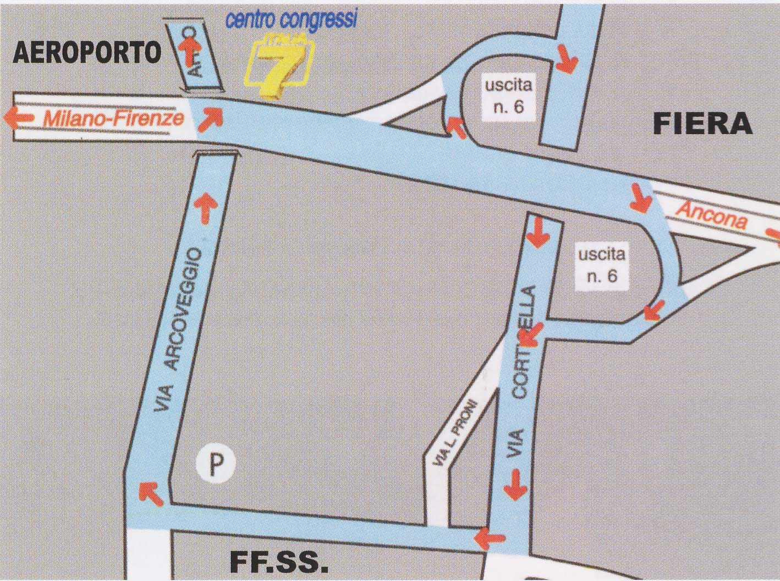

FARE IMPRESA PER
GLI STRANIERI IN ITALIA

Sono invitate a partecipare tutte le organizzazione di
categoria e di rappresentanza sindacale e datoriale
Italiani e stranieri

A Bologna
21 Maggio 2005
Ore 9.00
Centro Congressi
Via dell’Arcoveggio 49/5

Sestarete & Rete 8 S.r.l.
Via dell’Arcoveggio 49/5 Bologna
Tel. 051/6389145 – Fax 051/6380102

SPONSOR

In collaborazione con

